武进区坂上幼儿园幼儿游戏观察记录表
时间 | 2023.10.30 | 地点 | 户外
观察对象  阳阳 班 | 秦子宸、何语彤、王子诺
有意义的时刻 | 秦子宸弯腰跪趴在地上，两手扶在球的两边，瞄准前方的雪糕桶，用力将球一推，球咕噜咕噜连续滚过了三个小山洞，击倒了终点处一字横排摆放的一个雪糕桶。何语彤全蹲在第一个山洞前，双手扶在球两边，瞄准前方雪糕桶，用力将球一推，球咕噜咕噜连续滚过两个小山洞，击中了前方重叠摆放的四排雪糕筒，击中后，第一个雪糕桶摇晃了一下，可是没倒下。 |  |  | 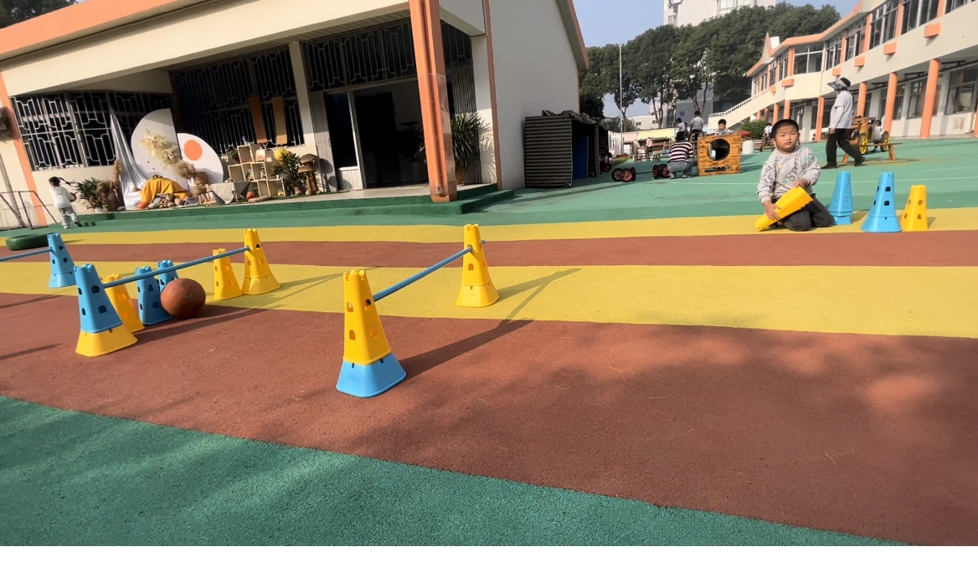  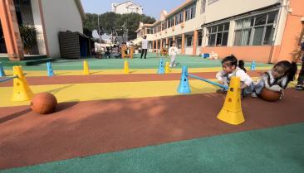
幼儿想法 | 推滚球的力气要大，而且要瞄准目标才能将前方的雪糕筒击倒。  雪糕筒上下叠起来摆放击倒的数量会更多。球要击打在摆放物的中间，这样雪糕筒被一次性击倒的可能性就大。
研究型  问题 | 1.击打物冲击力不够怎么办？怎样才能击倒更多的雪糕筒？  2.怎样才能使前方的雪糕筒一次性被打中，全部倒地呢？
教师支持和生成可能 | 游戏现场和孩子们共同探讨雪糕筒的摆放形式，他们由一开始的单一横排摆放到后来的交错摆放、金字塔式摆放，孩子们发现不同的摆放形式和推滚球力度能击倒更多的雪糕筒。再次探讨：对于金字塔式的摆放形式有什么办法可以被一次击中打倒呢？怎样才能使前方的雪糕筒一次性被打中，全部倒地呢？
环境留痕 | 